**Санкт-Петербургский национальный исследовательский университет**

**информационных технологий, механики и оптики ****КАФЕДРА ФИЗИКИ**



Группа P3113 К работе допущен Студент Ватан Хатиб Работа выполнена Лаба 2 Преподаватель Захаров Дмитрий Васильевич Отчет принят

Рабочий протокол и отчет по лабораторной работе №2

**Изучение скольжения тележки по наклонной плоскости**

### Цель работы.

+ Экспериментальная проверка равноускоренности движения тележки по наклонной плоскости.

+ Определение величины ускорения свободного падения 𝑔.

### Задачи, решаемые при выполнении работы.

**Задание 1.** Измерение времени движения тележки по рельсу с фиксированным углом наклона

**Задание 2.** Измерение времени движения тележки по рельсу при разных углах наклона рельса к горизонту

### Объект исследования.

Движение тележки по наклоной плокости, под действием силы тяжести.

### Метод экспериментального исследования.

Проведение серии измерений и расчетов.

### Рабочие формулы и исходные данные.

1) 𝑣𝑥(𝑡) = 𝑣0 + 𝑎𝑥𝑡.

2) 𝑥(𝑡) = 𝑥0

+ 𝑣0

𝑡 + 𝑎𝑥𝑡2.

2

3) 𝑥 − 𝑥 = 𝑎 (𝑡2 − 𝑡2).



2 1 2 2 1

4) 𝑚𝑎⃗ = 𝑚𝑔⃗ + 𝑁⃗⃗ + ⃗𝐹⃗⃗𝑡⃗⃗𝑝⃗.

5) { 𝑂𝑦 ∶ 0 = 𝑁 − 𝑚𝑔 cos 𝛼

𝑂𝑥 ∶ 𝑚𝑎 = 𝑚𝑔 sin 𝛼 − 𝜇𝑔 cos 𝛼

6) 𝑎 = 𝑔 sin 𝛼 − 𝜇𝑔 cos 𝛼.

7) 𝑎 = 𝑔(sin 𝛼 − 𝜇)

### Измерительные прибор

| *№ п/п* | *Наименование* | *Тип прибора* | *Используемый диапазон* | *Погрешность прибора* |
| --- | --- | --- | --- | --- |
| *1* | Линейка на рельсе |  | 0 − 1,3 m | 5 m |
| *2* | Линейка на угольнике |  | 0 − 250 mm | 0,5 mm |
| *3* | ПКЦ-3 в режиме секундомера |  | 0 − 100 с | 0,1 с |

1. **Схема установки (*перечень схем, которые составляют Приложение 1*).**

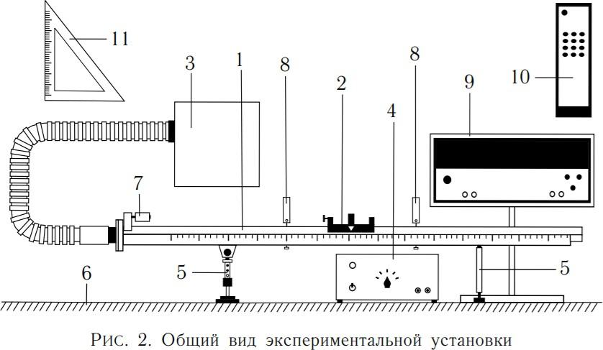

1. Рельс с сантиметровой шкалой на лицевой стороне
2. Тележка
3. Воздушный насос
4. Источник питания насоса ВС 4-12
5. Опоры рельса
6. Опорная плоскость (поверхность стола)
7. Фиксирующий электромагнит
8. Оптические ворота
9. Цифровой измерительный прибор ПКЦ-3
10. Пульт дистанционного управления прибором ПКЦ-3
11. Линейка – угольник
12. **Результаты прямых измерений и их обработки (*таблицы, примеры расчетов*).**

| х, m | x’, m | h0 , mm | h’0 , mm |
| --- | --- | --- | --- |
| 0.220 | 1.00 | 204 | 201 |

| № | Измеренные величины | | | | Рассчитанные  величины | |
| --- | --- | --- | --- | --- | --- | --- |
| *x1, m* | *x2,m* | *t1, c* | *t2,c* | x2-x1, m |  |
| 1 | 0.15 | 0.40 | 1.7 | 2.7 | (250 | 2.2  (2.2 |
| 2 | 0.15 | 0.50 | 1.6 | 3.0 | (350 | (3.22 |
| 3 | 0.15 | 0.70 | 1.6 | 3.6 | (550 | (5.2 |
| 4 | 0.15 | 0.90 | 1.7 | 4.2 | (750 | (7.38 |
| 5 | 0.15 | 1.10 | 1.4 | 4.6 | (950 | (9.60 |
| **Таблица 3:** Результаты прямых измерений (Задание 1) | | | | | | |

| Nпл | h, мм | h’ , мм | No | *t1, c* | *t2,c* |
| --- | --- | --- | --- | --- | --- |
| 1 | 195 | 200 | 1 | 1.6 | 4.9 |
| 2 | 1.7 | 4.6 |
| 3 | 1.7 | 4.66 |
| 4 | 1.7 | 4.6 |
| 5 | 1.6 | 4.6 |
| 2 | 185 | 199 | 1 | 1.2 | 3.2 |
| 2 | 1.2 | 3.3 |
| 3 | 1.1 | 3.4 |
| 4 | 1.2 | 3.2 |
| 5 | 1.2 | 3.3 |
| 3 | 177 | 199 | 1 | 1.0 | 2.7 |
| 2 | 1.0 | 2.7 |
| 3 | 0.9 | 2.7 |
| 4 | 1.0 | 2.7 |
| 5 | 1.0 | 2.7 |
| 4 | 168 | 198 | 1 | 0.9 | 2.3 |
| 2 | 0.8 | 2.3 |
| 3 | 0.8 | 2.3 |
| 4 | 0.8 | 2.3 |
| 5 | 0.8 | 2.3 |
| 5 | 157 | 198 | 1 | 0.7 | 2.1 |
| 2 | 0.7 | 2.1 |
| 3 | 0.7 | 2.1 |
| 4 | 0.8 | 2.1 |
| 5 | 0.8 | 2.1 |
| Nпл – количество пластин  h – высота на координате x = 0.22 m h’ – высота на координате x’ = 1.00 m | | | | | |
| **Таблица 4:** Результаты прямых измерений (Задание 2) | | | | | |

1. **Расчет результатов косвенных измерений (*таблицы, примеры расчетов*).**

| Nпл | sin 𝛼 | ⟨𝑡1⟩ ± 𝛥𝑡1, 𝑐 | ⟨𝑡2⟩ ± 𝛥𝑡2, 𝑐 | 𝑚  ⟨𝑎⟩ ± 𝛥𝑎,  𝑐2 |
| --- | --- | --- | --- | --- |
| 1 | 0.0103 | 1.66±0.095  (1.7± 0.1) | 4.672 ± 0.1826  (4.67±0.18) | 0.0996± 0.0394  (100± 39) |
| 2 | 0.0218 | 1.18±0.086  (1.18 ± 0.09) | 3.28 ± 0.1201  (3.28±0.12) | 0.20286±0.05368  (0.20± 0.05) |
| 3 | 0.0321 | 0.98±0.086  (0.98 ± 0.09) | 2.7± 0.667  (270 ± 7) | 0.3001±0.0494  (30± 5) |
| 4 | 0.0423 | 0.82±0.086  (0.82 ± 0.09) | 2.3± 0.667  (230± 7) | 0.4114±0.06714  (41 ± 7) |
| 5 | 0.0564 | 0.74±0.0953  (0.7 ± 0.1) | 2.1±0.0667  (210 ± 7) | 0.4919±0.08046  (49 ± 8) |
| Nпл - Количество пластин  𝑁  1  ⟨𝑡1,2⟩ = 𝑁 ∑ 𝑡1𝑖,2𝑖  𝑖=1 | | | | |
| **Таблица 5:** Результаты расчетов (Задание 2) | | | | |

1. **Расчет погрешностей измерений (*для прямых и косвенных измерений*).**

**Задание 1)**

* Погрешность для x2-x1,

= , m

m

= ,0.07 c

(Результат косвенных погрешности zi, yi написал в таблице 3)

* ускорение тележки методом наименьших квадратов (МНК).
* коэффициент

2.20.25+3.220.35+5.20.55+7.3750.75+9.60.95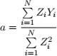

= 2.22+3.222+5.22+7.3752+9.62

# =0.1016(м/)=0.1(м/)

* среднеквадратическое отклонение (СКО)

=

# 🡺 𝜎𝑎 = 0.000103354(м/)

* абсолютная погрешность коэффициент

# 𝛥𝑎 = 2 ⋅ 𝜎𝑎 = 2 0.000103354=0.000206708 (м/)= 0.00021(м/)

* относительная погрешность ускорения

 = 

**Задание 2)**

* значение синуса угла наклона рельса к горизонту

**==0.0103**

**=0.0218**

**=0.0321**

**=0.0423**

**=0.0564**

(h0 =204mm, h0’ = 201mm, x’ = 1000mm, x = 220mm) (Значения для h и h' используются из таблицы 4)

⇨ Значение для sin𝛼 записаны в таблице 5

* средние значения времени для

<t>==4.672 c

Все осталные значениях средния значения времени и погришности с округлинием будут в таблице 5

Оценка среднего квадратического отклонения (СКО)

===0.05817 c=0.06 c

=0.17c

==0.1826c=0.18c

* значение ускорения

<a>= =(м/)=0.1(м/)

* Погрешность ускорения

*=*=0.03946(м/)=0.039(м/)

= =0.05368(м/)=0.05(м/)

==0.0494(м/)=0.05(м/)

*=*=0.06714(м/)=0.07(м/)

==0.08067(м/)=0.08(м/)

* ускорения свободного падения.

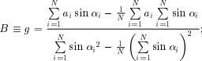

=8.7137(m/c2)=8.7(m/c2)



= 0.0165(m/c2)

di = 𝑎𝑖 − (𝐴 + 𝐵 𝑠𝑖𝑛 𝛼𝑖)

=0.0996-(0.0165+8.70.0103)= -0.00951(m/c2)

=0.20286-(0.0165+8.70.0218)= -0.0033(m/c2)

=0.3001-(0.0165+8.70.0321)= 0.00424(m/c2)

=0.4114-(0.0165+8.70.0423)= 0.02689(m/c2)

=0.4919-(0.0165+8.70.0564)= -0.01528(m/c2)



=-

= 0.001275(m/c2)=0.0013(m/c2)

* СКО для ускорение свободного падения

## 

## =0.525224787m/c2

* абсолютная погрешность ускорение свободного падения

= 20.525224787=1.050449574(m/c2)=1.1(m/c2)

* относительная погрешность 𝑔:

### = =12.074=12`%

**11.Графики (*перечень графиков, которые составляют Приложение 2*).**

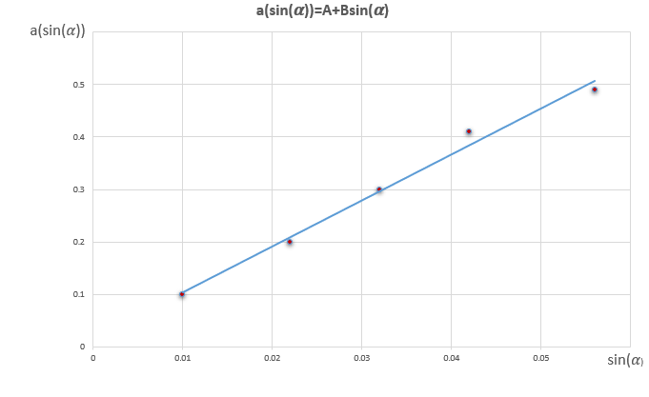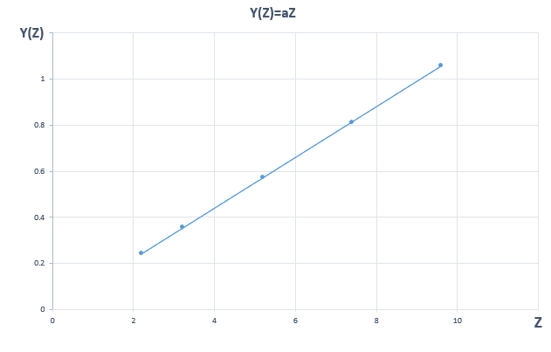

### 12.Окончательные результаты.

Залание 1:

Задание 2:

𝑎 = (1100 ± 34) м/с2 𝜀𝑎 = 3% 𝛼 = 0.9

gэксп = (8.7± 1.1) m/c2 𝜀𝑔 = 12% 𝛼 = 0.9

gтабл ~ 9.820 m/c2

🡺 | gэксп - gтабл | = | 8.7 – 9.8| = 1.1 m/c2

### 13.Выводы и анализ результатов работы

Задание 1: на основе полученных данных движение тележки можно считать равноускоренным, потомоу что у полученного гравика 1 линейный характер

Задание 2: можно отметить что и абсолютная погрешность равные(, а это значит что результат не достоверно.